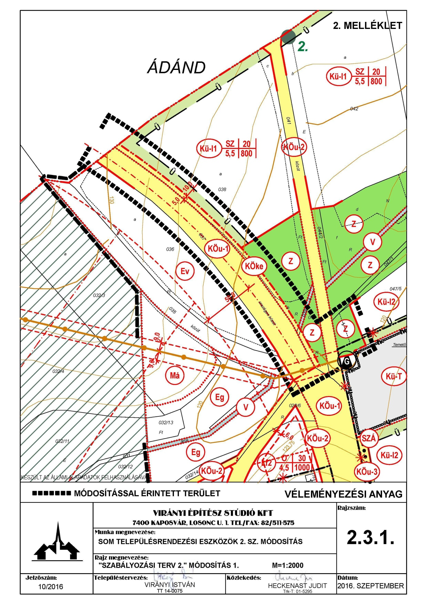
2/A. melléklet a 8/2016. (XI. 24.) önkormányzati rendelethez
2. melléklet a 6/2010. (IV. 14.) önkormányzati rendelethez

